Утверждаю
Директор МБОУ ДОД «Детский
этнокультурно-образовательный
центр «Лылынг союм»
________ Т.С. Вадичупова

ПОЛОЖЕНИЕ
о конкурсе по декоративно-прикладному искусству
«Обско-угорские мотивы в образе куклы»

1. Общие положения
Конкурс по декоративно-прикладному искусству «Обско-угорские мотивы в образе куклы» проводится Муниципальным бюджетным образовательным учреждением дополнительного образования детей «Детский этнокультурно-образовательным центром «Лылынг союм».

2. Основные цели
2.1. Основными целями конкурса являются:
- сохранение, развитие и пропаганда традиционной культуры в современном обско-угорском мире;
- развитие творческого потенциала педагогов образовательных учреждений, мастеров декоративно-прикладного творчества, работников культуры, музейных работников, повышение уровня мастерства;
- расширение информационного пространства;
- мотивация интереса воспитанников образовательных учреждений к изучению декоративно-прикладного творчества обско-угорских народов;
- создание условий для устойчивого развития региональной составляющей в системе образования и стимулирование инновационной деятельности образовательных учреждений, центров национальных культур, домов детского творчества;
- расширение сотрудничества Детского этнокультурно-образовательного центра «Лылынг союм» с образовательными учреждениями и центрами национальных культур Ханты-Мансийского автономного округа – Югры.

3. Участники
3.1. В конкурсе могут принимать участие педагоги образовательных учреждений, воспитанники, мастера декоративно-прикладного искусства, работники культуры, музейные работники и все увлекающиеся декоративно-прикладным искусством.

4. Порядок проведения
4.1. Оргкомитет конкурса объявляет через средства массовой информации об его проведении, а также письменно информирует о конкурсе образовательные учреждения, центры национальных культур, дома детского творчества Ханты-Мансийского автономного округа - Югры.
4.2. Положение о проведении конкурса размещается на сайте www.lylyngsoyum.ru.
4.3. На конкурс предоставляются куклы, выполненные из различных материалов; традиционные куклы обско-угорских народов; куклы в традиционной национальной одежде обско-угорских народов; куклы в костюме современной интерпретации.
4.4. К каждой работе прилагается сертификат, содержащий следующую информацию: имя автора, место работы, номинация, используемые материалы. К работе прилагается заявка на участие в конкурсе (Приложение 2). Работы принимаются по адресу: 628007 г. Ханты-Мансийск, ул. Мира, 52. Телефон для справок 32-93-88, e-mail: lylyngsoyum@yandex.ru.
4.5. Конкурс проводится в два этапа – отборочный и выставочно-экспозиционный.
4.6. Первый этап проводится с 1 ноября по 10 декабря 2012 года: прием и отбор конкурсных работ.
4.7. Второй этап – выставка, проводится с 10 по 30 декабря 2012 года и предполагает проведение выставки и награждение победителей конкурса.

5. Номинации и возрастные категории участников
5.1. Работы, представленные на конкурс, оцениваются по следующим номинациям:
- традиционная народная кукла обско-угорских народов;
- кукла в традиционной национальной одежде обско-угорских народов;
- кукла в костюме современной интерпретации.
5.2. Возрастные категории участников конкурса:
- 1-я возрастная категория – до 14 лет;
- 2-я возрастная категория – с 14 до 20 лет;
- 3-я возрастная категория – от 20 лет.

6. Критерии оценивания
6.1. Работы, предоставленные на конкурс, оцениваются по следующим критериям:
- соответствие традиционной технике исполнения;
- мастерство владение техникой и материалом;
- творческая интерпретация исполнения.

7. Подведение итогов
7.1. Подведение итогов конкурса проводится конкурсной комиссией, в которую входят методисты Детского этнокультурно-образовательного центра «Лылынг союм», носители традиционной культуры обско-угорских народов, мастера по народным промыслам и ремеслам.
7.2. Конкурсная комиссия вправе самостоятельно определять критерии и параметры оценки, представленных на выставку работ.
7.3. Лучшие работы составят экспозицию выставки.
7.4. Победители Конкурса награждаются дипломами и памятными подарками, учреждения-участники – благодарственными письмами.

8. Авторские права участников
8.1. Оргкомитет обеспечивает соблюдение авторских прав участников Мероприятия в соответствии с Российским законодательством об авторских правах.
8.2. Представленные на конкурс работы по окончании выставки возвращаются участникам, кроме работ авторов занявших призовые места, которые остаются в фонде Музея ДЭКОЦ «Лылынг союм».
8.3. Оргкомитет вправе использовать представленные участниками конкурса материалы в некоммерческих целях.
8.4. Оргкомитет оставляет за собой право использовать изображения конкурсных работ по своему усмотрению, в том числе размещать на сайте, в средствах массовой информации с указанием автора работы.

9. Контактная информация
Адрес представителя организатора конкурса:
628007 г. Ханты-Мансийск, ул. Мира, 52. Тел. 32-93-88.
www.lylyngsoyum.ru

Приложение 1
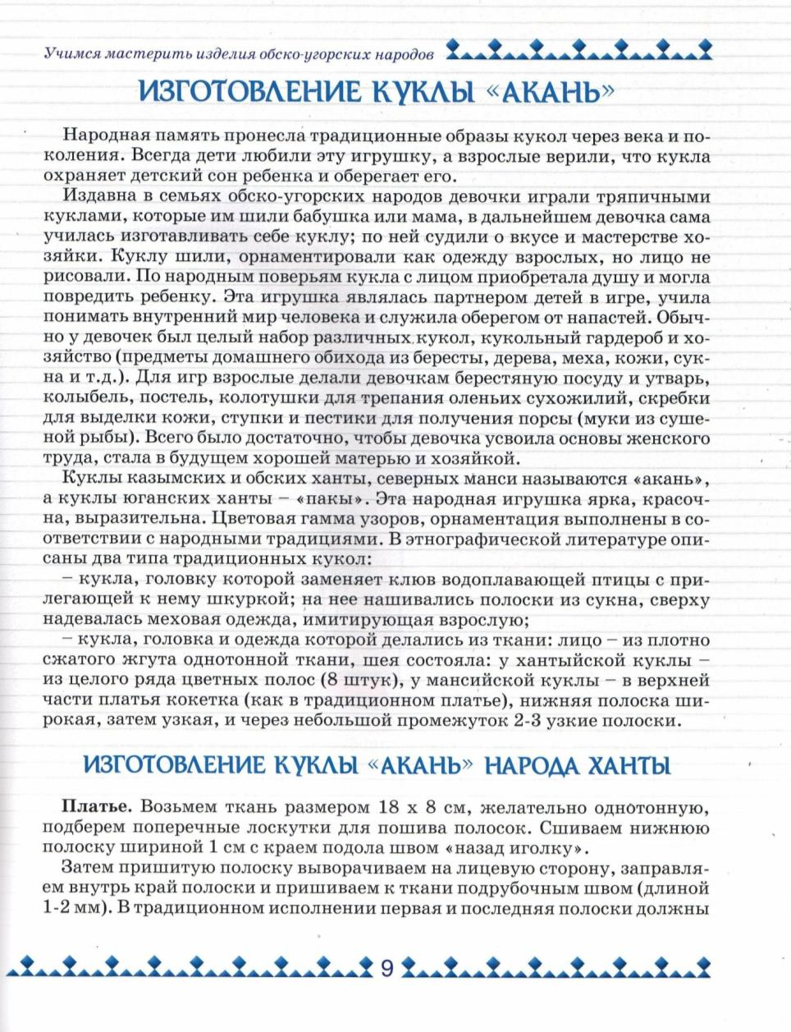

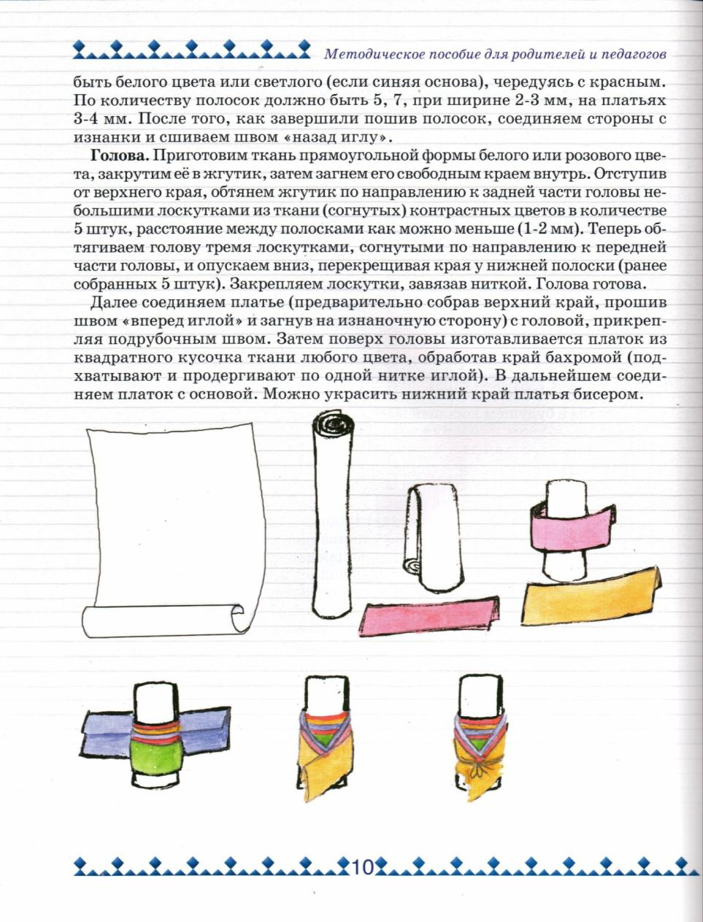

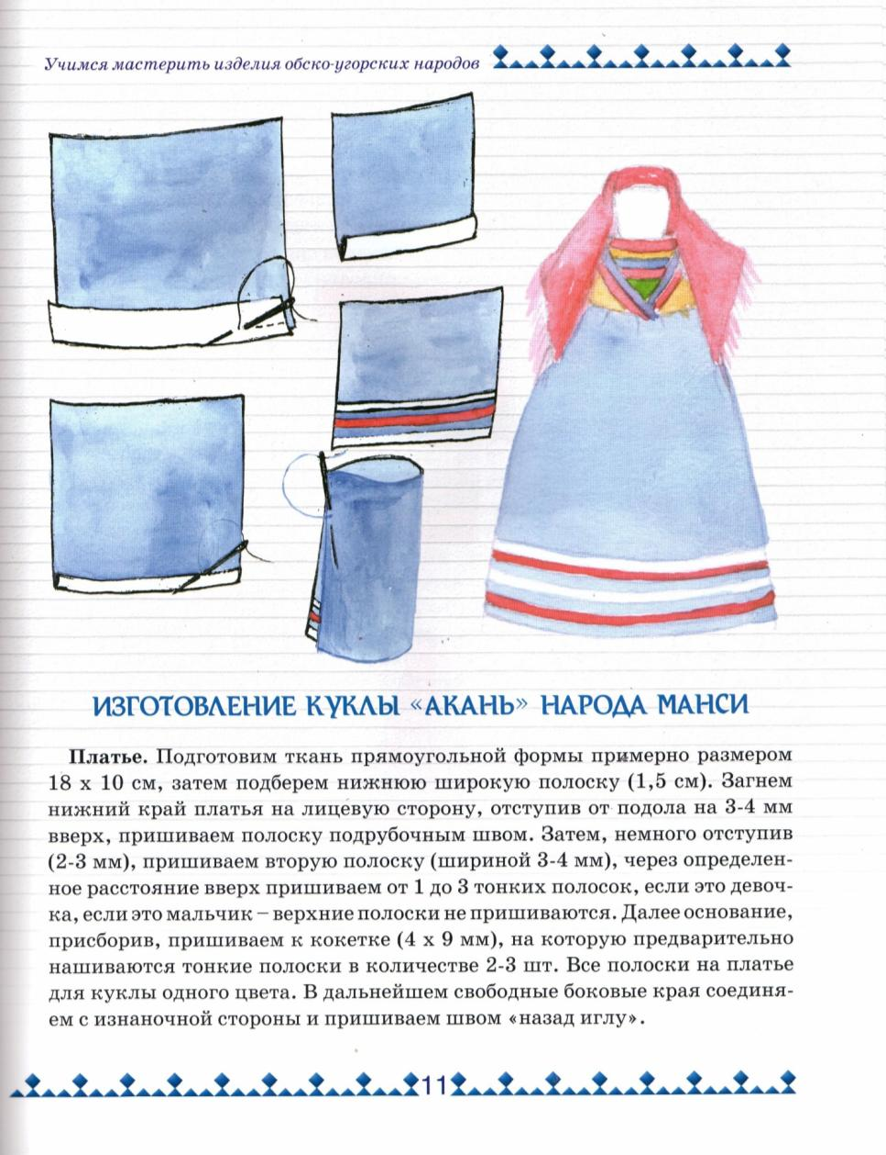

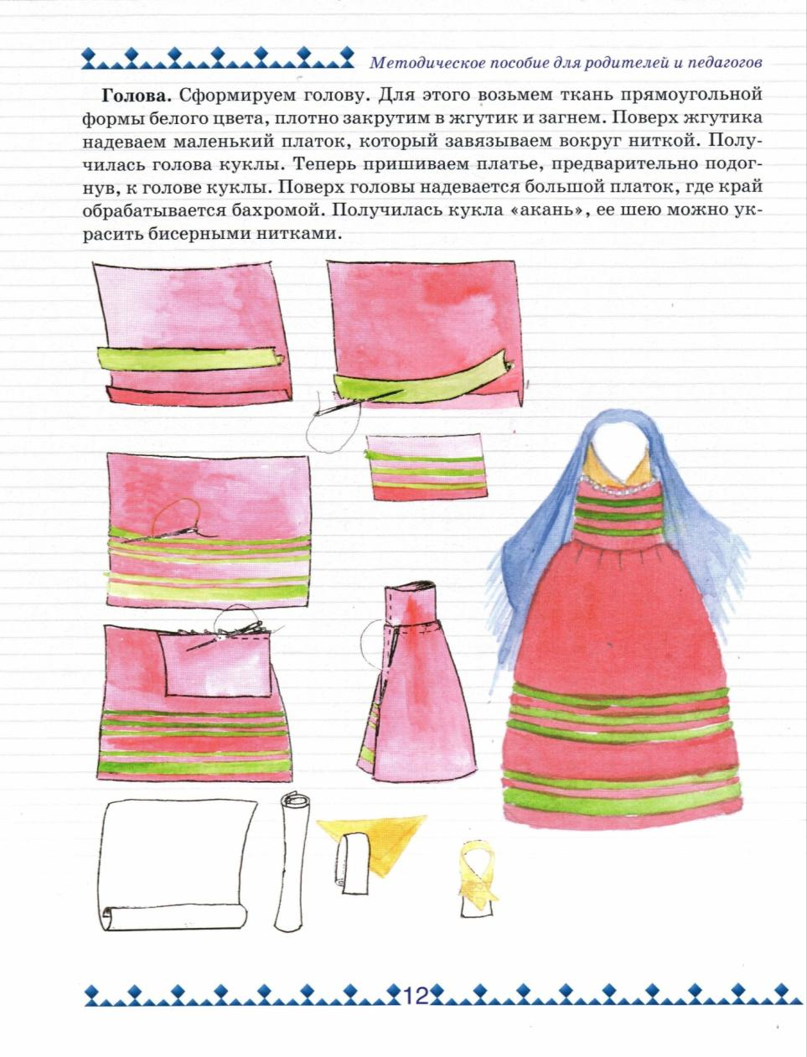

Приложение 2

Заявка на участие в конкурсе по декоративно-прикладному искусству
«Обско-угорские мотивы в образе куклы»

Фамилия

Имя

Отчество

Место работы

Телефон

Название работы

Номинация

Возрастная категория

Основной материал (материалы) работы

Размер работы

Аксессуары (предметы, которые не закреплены жестко в конструкции)

«______»______________2012 г ___________________
(подпись)

Информация взята из следующего источника: Вадичупова Т.С. Учимся мастерить изделия обско-угорских народов: Методическое пособие для родителей и педагогов / Т.С. Вадичупова. – Ханты-Мансийск: Полиграфист, 2006. – С. 9-12.

